粤技管〔2015〕29号

关于举办技工院校电气自动化设备安装与
维修一体化师资培训班的通知

各地级以上市人力资源和社会保障局（人力资源局）职业能力建设（培训就业、技工教育管理）科（处），各技工院校：
根据我省技工院校师资提升计划，为进一步推进技工院校一体化师资建设，定于2015年7月举办技工院校电气自动化设备安装与维修一体化师资培训班。现就有关事项通知如下：
一、培训内容和目标
1、培训内容：结合人力资源和社会保障部要求以及当前技工院校一体化师资建设现状，对技工院校一体化课程学习认知、电气自动化设备安装与维修专业一体化课程规范、一体化课程教学实践和一体化教学管理等进行分析解读，分享技工院校一体化课程教学的改革与发展经验。
2、培训目标：通过培训了解新形势下技工院校一体化课程改革发展方向，掌握开展一体化课程教学实践的方法，促进全省各技工院校一体化课程教师之间的学习和交流。
二、培训对象
全省已开展及拟开展相应专业一体化课程教学改革工作的技工院校骨干教师，具有电气自动化设备安装与维修相关专业大专及以上学历、相关职业高级工及以上职业资格证书、教学经历满两年和有单片机知识基础的相关专业教师。计划人数不超过30人，具体安排见培训时间。
三、培训师资
本次培训邀请姜为民（博士，五邑大学教授，单片机专家、长期从事单片机研究及教学工作 ），梁仕腾（国家“职业教育专业教学资源库”电气自动化设备安装与维修专业教学资源库课程建设专家），张炳培（人社部第一批一体化改革试点班班主任及一体化课程教师，2011年-2014年全国技工院校一体化教师培训班主要培训师）等江门市技师学院国家一体化师资培训团队核心教师。
四、培训安排
1、具体培训工作由江门市技师学院承办；
2、培训方法：通过专家讲座、案例分析、实际参与、座谈等多种培训形式，系统学习一体化课程教学改革等方面内容；
3、培训时间：15天；
4、培训合格者将颁发继续教育证书。
五、培训时间及地点
1、培训时间：2015年7月21日-8月4日；
2、报到地点及时间：学员于7月20日14:00—17:00在江门市绿岛假日酒店报到（江门市蓬江区建设三路135号--江门汽车客运站对面），酒店电话：0750—3322288 。
3、江门市技师学院联系人：陈广智13556999223、
李锐安13750306656、苏伟业13356569789
六、培训费用
1、免培训费；
2、统一安排食宿，住宿费100元/人·天由学员自理。
七、报名方式
请各学校于7月10日以前将报名回执发送至电子邮箱： 13556999223＠163.com ，江门市技师学院联系人：陈广智，电话：0750-3368880， 13556999223。
省厅技工教育管理处联系人：胡志启，电话：020-83191347。

附件：1、绿岛假日酒店交通图
2、技工院校电气自动化设备安装与维修一体化师资
培训班课程安排表
3、技工院校电气自动化设备安装与维修一体化师资
培训班报名表（回执）

广东省人力资源和社会保障厅技工教育管理处
2015年6月29日
附件1

绿岛假日酒店交通图

- 江门市城轨站——绿岛假日酒店（江门市蓬江区建设三路135号）
在城轨江门站【坐】12路(约13站)/24路(约13站)到江门汽车总站【下】绿岛假日酒店就在江门汽车总站对面。
- 公汽中心站（江门旧汽车总站）——绿岛假日酒店
在江门公汽中心站 【坐】 110路(约9站)/111路(约9站)/36路(约8站)/102路(约8站)/112路(约8站)/111B路(约8站)/109路(约8站)/12路(约12站)/107路(约14站)到江门汽车总站 【下】绿岛假日酒店（江门市蓬江区建设三路135号）就在江门汽车总站对面。
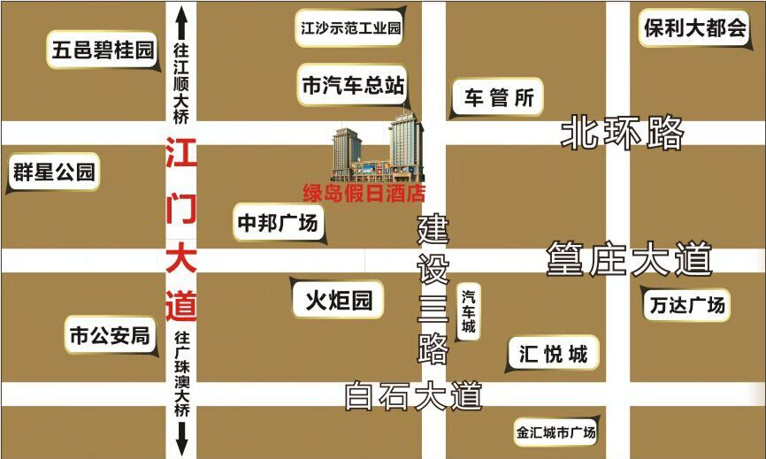
附件2
技工院校电气自动化设备安装与维修一体化师资培训班课程安排表
时间  教学项目名称 |  | 第1天 | 第2天 | 第3天 | 第4天 | 第5天 | 第6天 | 第7天 | 第8天 | 第9天 | 第10天 | 第11天 | 第12天 | 第13天 | 第14天 | 第15天 | 总  学  时 | 负责教师
一体化课程学习认知 | 开班仪式 | 2 |  |  |  |  |  |  | 休息 |  |  |  |  |  |  |  | 2 | 苏伟业
一体化课程学习认知 | 一体化课程教学理念认知 | 2 |  |  |  |  |  |  | 休息 |  |  |  |  |  |  |  | 2 | 康殿友、方光耀
一体化课程学习认知 | 《电气自动化设备安装与维修专业一体化课程规范》解读 | 1 |  |  |  |  |  |  | 休息 |  |  |  |  |  |  |  | 1 | 梁仕腾、林炳良
一体化课程学习认知 | 单片机发展方向 | 3 |  |  |  |  |  |  | 休息 |  |  |  |  |  |  |  | 3 | 姜为民  康殿友、林炳良
一体化课程学习认知 | “避障小车设计与制作”学习任务一体化课程教学体验 |  | 8 | 8 | 4 |  |  |  | 休息 |  |  |  |  |  |  |  | 20 | 林炳良、方光耀  梁仕腾
一体化课程学习认知 | “避障小车设计与制作”教学解读 |  |  |  | 4 |  |  |  | 休息 |  |  |  |  |  |  |  | 4 | 林炳良、方光耀  梁仕腾
高级工工作实践 | 送药小车设计与制作 |  |  |  |  | 4 | 8 | 8 | 休息 |  |  |  |  |  |  |  | 20 | 方光耀、林炳良  梁仕腾
一体化课程教学实践 | 分析“送药小车设计与制作”  任务的教学进度 |  |  |  |  |  |  |  | 休息 |  | 4 |  |  |  |  |  | 4 | 方光耀、林炳良  梁仕腾
一体化课程教学实践 | “送药小车设计与制作”  学习任务教案编写 |  |  |  |  |  |  |  | 休息 |  | 4 | 8 |  |  |  |  | 12 | 方光耀、林炳良  梁仕腾
一体化课程教学实践 | 一体化课程教学说课与实践 |  |  |  |  |  |  |  | 休息 |  |  |  | 8 | 8 | 4 |  | 20 | 康殿友、林炳良  方光耀
一体化教学班级管理 | 一体化教学班级管理理念、架构、制度 |  |  |  |  |  |  |  | 休息 |  |  |  |  |  | 4 |  | 4 | 张炳培、方光耀  林炳良
一体化教学班级管理 | 一体化教学班级管理模式 |  |  |  |  |  |  |  | 休息 |  |  |  |  |  |  | 4 | 4 | 张炳培、方光耀  林炳良
一体化教学教学场所规范管理 | 电气自动化企业生产管理（企业参观） |  |  |  |  |  |  |  | 休息 | 8 |  |  |  |  |  |  | 8 | 苏伟业
一体化教学教学场所规范管理 | 一体化教学设备日常维护保养方法 |  |  |  |  | 4 |  |  | 休息 |  |  |  |  |  |  |  | 4 | 李子森
一体化教学教学场所规范管理 | 一体化教学工作站管理 |  |  |  |  |  |  |  | 休息 |  |  |  |  |  |  | 2 | 2 | 李子森
一体化教学教学场所规范管理 | 培训总结 |  |  |  |  |  |  |  |  |  |  |  |  |  |  | 2 | 2 | 李子森、苏伟业  康殿友等
合计课时 |  | 8 | 8 | 8 | 8 | 8 | 8 | 8 |  | 8 | 8 | 8 | 8 | 8 | 8 | 8 | 112

附件3

技工院校电气自动化设备安装与维修一体化师资培训班报名表

单位名称（盖章）：
序号 | 姓 名 | 性别 | 职务/职称 | 手 机 | 电子邮箱 | 是否需要提供食宿
1
2
3
4
5
联系人： 联系电话：

请各学校于7月10日以前将报名回执发送至电子邮箱：13556999223＠163.com，江门市技师学院联系人：陈广智，电话：0750-3368880， 13556999223。

